TRANSKRIPT STARTTAAK 1 Überraschung!

TE GEBRUIKEN BIJ DE PRE-TASK

a: Hallo, wollen wir mit dem Gespräch anfangen?
B: Ja, prima!
A: Wie sieht dein Schlafzimmer aus? Ich bin sehr neugierig!
B: Mein Zimmer ist ungefähr 50 Quadratmeter groß. In der Ecke steht ein Sofa. Neben dem Sofa steht mein Bett. Neben dem Bett steht ein Tisch. Auf dem Tisch steht eine Lampe. Mein Schreibtisch steht vor dem Fenster. Zwischen dem Tisch und dem Schreibtisch steht ein Schrank. In der Mitte liegt ein Teppich. Das Teppich liegt auf dem Boden. Über dem Bett hängt eine kleine Lampe.
Und wie sieht dein Schlafzimmer aus?
A: Mein Zimmer ist kleiner, so ungefähr 40 Quadratmeter. Ich habe ein Doppelbett. Neben dem Doppelbett steht ein Bücherregal. Auf dem Regal steht eine Pflanze. In der Mitte liegt ein Sitzsack. Der Sitzsack liegt vor dem Schreibtisch. An der rechten Wand hängt ein altes Poster.
B: Ich gebe dir zum Geburtstag einen Schachtisch. Das passt vor dem Bücherregal!

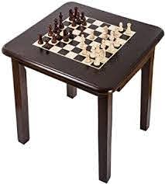
A Das finde ich sehr schön. Danke! Ich gebe dir ein Poster von AC Milan.

B Danke! Das Poster passt gut an der linken Wand. Das war es! Tschüs!
A Tschüs!

